兴国县妇女联合会部门2021年度决算

目 录

第一部分 兴国县妇女联合会部门概况
一、部门主要职责
二、部门基本情况
第二部分 2021年度部门决算表
一、收入支出决算总表
二、收入决算表
三、支出决算表
四、财政拨款收入支出决算总表
五、一般公共预算财政拨款支出决算表
六、一般公共预算财政拨款基本支出决算表
七、一般公共预算财政拨款“三公”经费支出决算表
八、政府性基金预算财政拨款收入支出决算表
九、国有资本经营预算财政拨款支出决算表
十、国有资产占用情况表
第三部分 2021年度部门决算情况说明
一、收入决算情况说明
二、支出决算情况说明
三、财政拨款支出决算情况说明
四、一般公共预算财政拨款基本支出决算情况说明
五、一般公共预算财政拨款“三公”经费支出决算情况说明
六、机关运行经费支出情况说明
七、政府采购支出情况说明
八、国有资产占用情况说明
九、预算绩效情况说明
第四部分 名词解释

第一部分 兴国县妇女联合会部门概况

一、部门主要职能
县妇联是县委组成部门,主要职责是围绕兴国县妇女儿童发展规划各项指标，不断优化妇女儿童发展环境，推动全县妇女儿童事业的健康发展。
二、部门基本情况
本部门设立4个内设机构：部门有办公室、组织宣传部、妇女发展部、妇女儿童权益工作部。
本部门2021年年末实有人数5人，其中在职人员4人，离休人员0人，退休人员1人；年末其他人员0人；由养老保险基金发放养老金的离退休人员1人。

第二部分 2021年度部门决算表
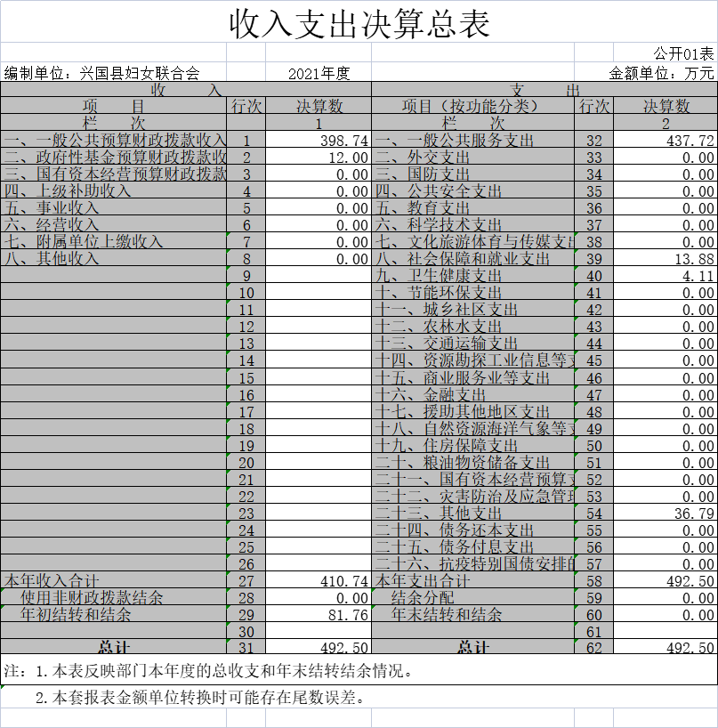
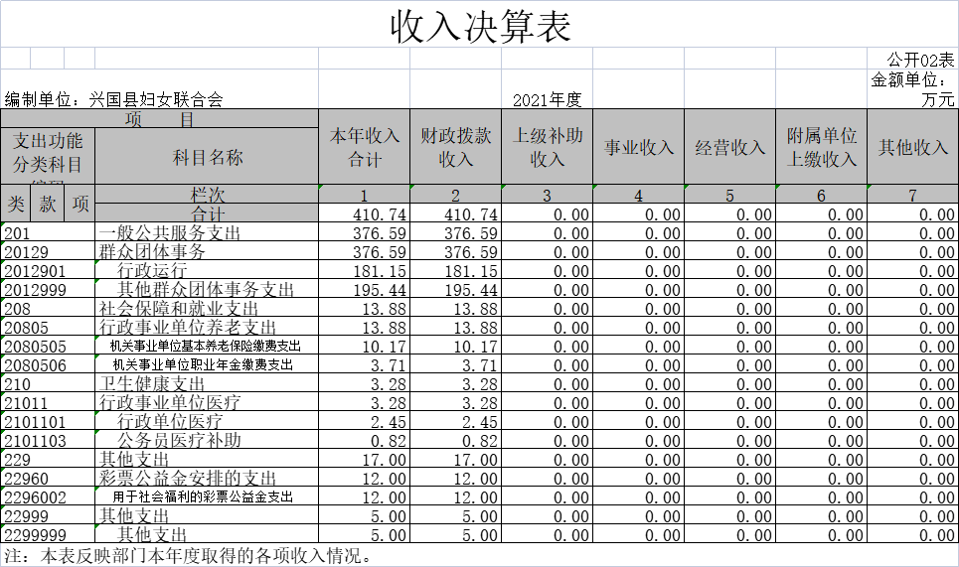
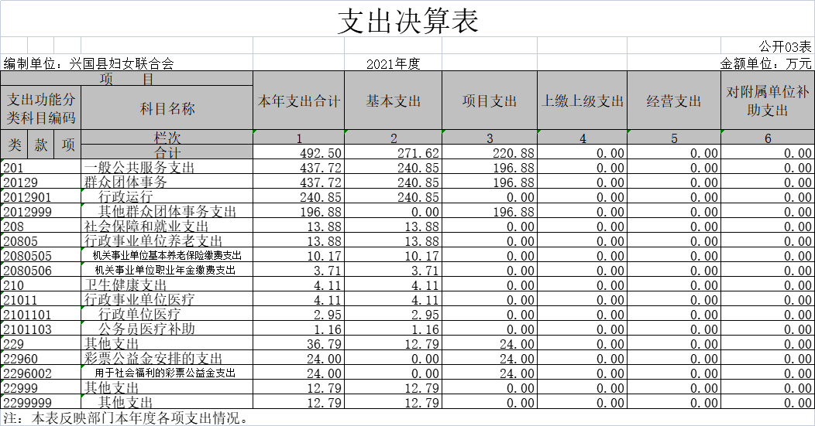
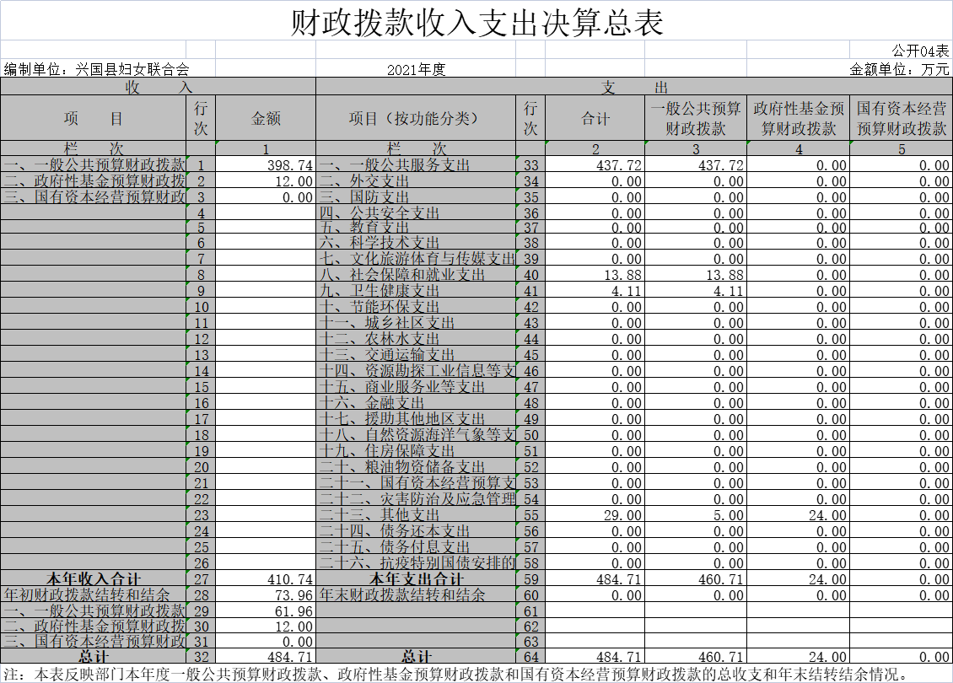
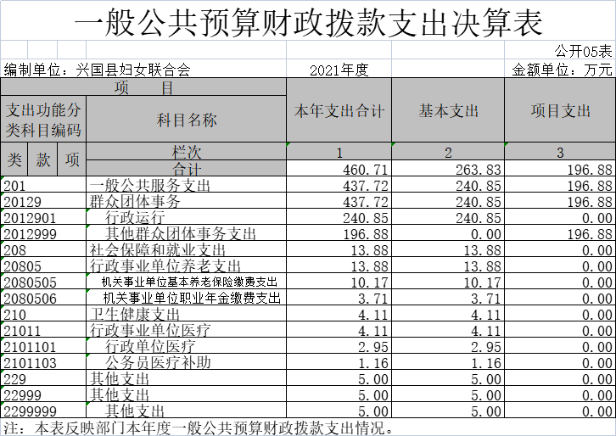
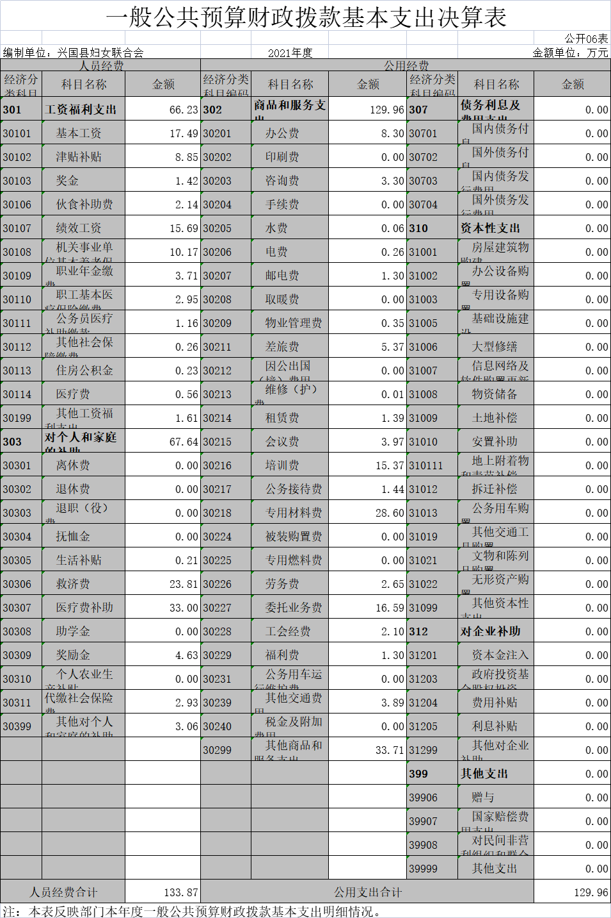
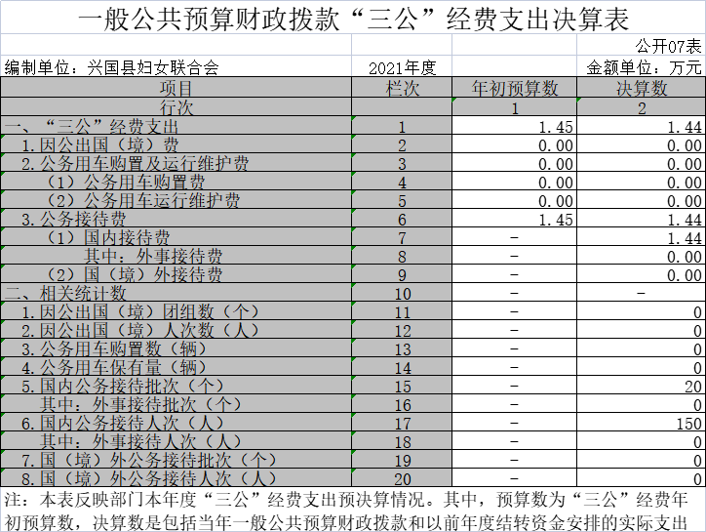
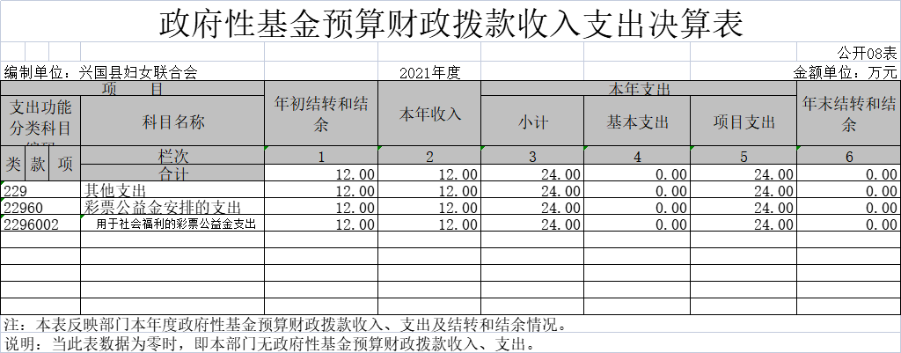

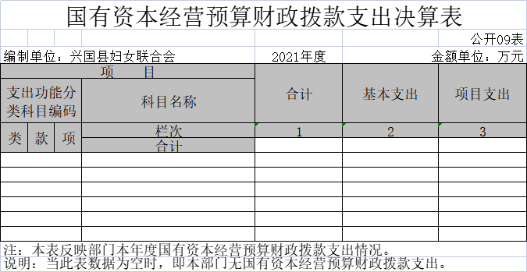

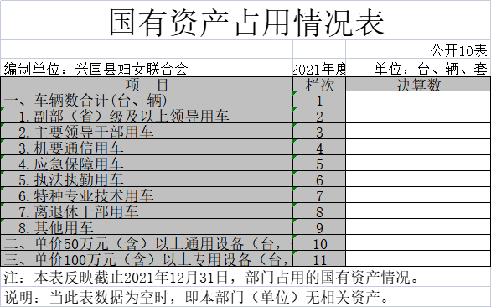

第三部分 2021年度部门决算情况说明

一、收入决算情况说明
本部门2021年度收入总计492.5万元，其中年初结转和结余81.76万元，较2020年增加64.83万元，增长482.93%；本年收入合计410.74万元，较2020年增加32.92万元，增长8.71%，主要原因是：实施妇女儿童活动中心项目。
本年收入的具体构成为：财政拨款收入410.74万元，占100%；事业收入0万元，占0%；经营收入0万元，占0%；其他收入0万元，占0%。
二、支出决算情况说明
本部门2021年度支出总计492.5万元，其中本年支出合计492.5万元，较2020年增加179.52万元，增长57.36%，主要原因是：实施妇女儿童活动中心项目；年末结转和结余0万元，较2020年减少81.76万元，下降100%，主要原因是：年末所有指标被收回。
本年支出的具体构成为：基本支出271.62万元，占55.15%；项目支出220.88万元，占44.85%；经营支出0万元，占0%；其他支出（对附属部门补助支出、上缴上级支出） 0万元，占0%。
三、财政拨款支出决算情况说明
本部门2021年度财政拨款本年支出年初预算数为480.71万元，决算数为484.71万元，完成年初预算的100.83%。其中：
（一）一般公共服务支出年初预算数为435.50万元，决算数为437.72万元，完成年初预算的100.51%，主要原因是：项目经费超出预算。
（二）社会保障和就业支出年初预算数为12.1万元，决算数为13.88万元，完成年初预算的114.71%，主要原因是：人员结构调整。
（三）卫生健康支出年初预算数为4.11万元，决算数为4.11万元，完成年初预算的100%，主要原因是：正常。
（四）其他支出年初预算数为29万元，决算数为29万元，完成年初预算的100%，主要原因是：正常。
四、一般公共预算财政拨款基本支出决算情况说明
本部门2021年度一般公共预算财政拨款基本支出263.83万元，其中：
（一）工资福利支出66.23万元，较2020年增加（减少） 12.28万元，增长22.76%，主要原因是：人员结构调整。
（二）商品和服务支出129.96万元，较2020年增加107.24万元，增长472.01%，主要原因是：妇女儿童中心设备购买、各类培训费、专用材料费大幅增加。
（三）对个人和家庭补助支出67.64万元，较2020年增加63.87万元，增1694.16%，主要原因是：对特殊妇女儿童的救济、医疗费补助大幅增加。
五、一般公共预算财政拨款“三公”经费支出决算情况说明
本部门2021年度一般公共预算财政拨款“三公”经费支出年初预算数为1.45万元，决算数为1.44万元，完成预算的99.31%，决算数较2020年下降0.04万元，下降2.7%，其中：
（一）因公出国（境）支出年初预算数为0万元，决算数为0万元，完成预算的0%，决算数较2020年增加0万元，增长0%，主要原因是我部门无此项支出。全年安排因公出国（境）团组0个，累计0人次，主要为：我部门无此项支出。
（二）公务接待费支出年初预算数为1.45万元，决算数为1.44万元，完成预算的99.31%，决算数较2020年减少0.04万元，下降2.7%，主要原因是严格执行公务接待制度，落实公函接待要求。决算数较年初预算数减少的主要原因是：降低接待标准。全年国内公务接待20批，累计接待150人次，其中外事接待0批，累计接待0人次，主要为：各级妇联组织。
（三）公务用车购置及运行维护费支出0万元，其中公务用车购置年初预算数为0万元，决算数为0万元，完成预算的0%，决算数较2020年增加0万元，增长0 %，主要原因是我部门无此项支出，全年购置公务用车0辆。决算数较年初预算数增加（减少）的主要原因是：我部门无此项支出；公务用车运行维护费支出年初预算数为0万元，决算数为0 万元，完成预算的0%，决算数较2020年增加0万元，增长0%，主要原因是我部门无此项支出，年末公务用车保有0辆。决算数较年初预算数增加（减少）的主要原因是：我部门无此项支出。
六、机关运行经费支出情况说明
本部门2021年度机关运行经费支出129.96万元，较年初预算数减少137.75万元，降低5.66 %，主要原因是：落实过紧日子要求压减非刚性支出。
七、政府采购支出情况说明
本部门2021年度政府采购支出总额187.872万元，其中：政府采购货物支出55.872万元、政府采购工程支出 132万元、政府采购服务支出 0万元。授予中小企业合同金额0 万元，占政府采购支出总额的0 %，其中：授予小微企业合同金额 0 万元，占政府采购支出总额的0 %；货物采购授予中小企业合同金额占货物支出金额的 0 %，工程采购授予中小企业合同金额占工程支出金额的 0 %，服务采购授予中小企业合同金额占服务支出金额的 0 %。
八、国有资产占用情况说明。
截止2021年12月31日，本部门国有资产占用情况见公开10表《国有资产占用情况表》。我的部门未购置、保留车辆。
九、预算绩效情况说明
（一）绩效管理工作开展情况。
根据预算绩效管理要求，我部门组织对纳入2021年度部门预算范围的二级项目1个全面开展绩效自评，共涉及资金 140万元，占项目支出总额的63.38%。
- 部门决算中项目绩效自评情况。

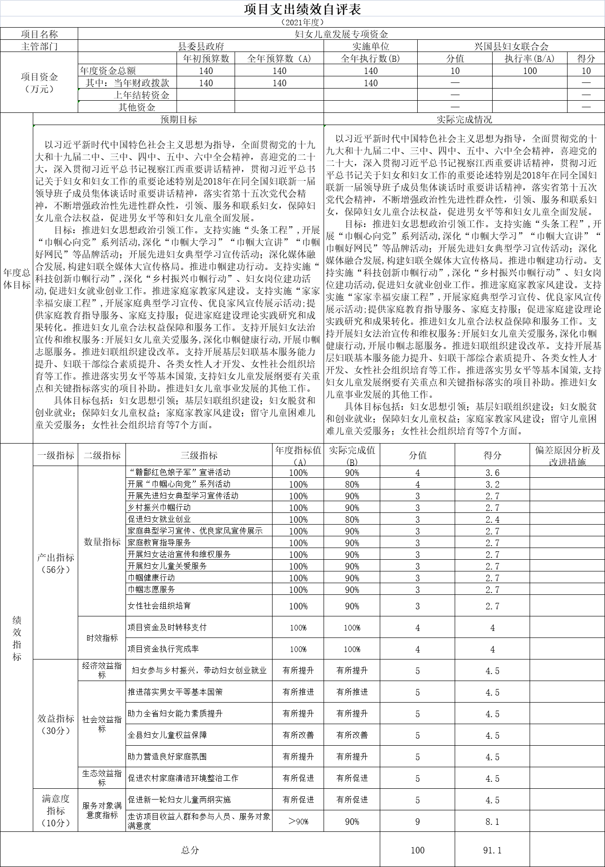
第四部分 名词解释
一、财政拨款收入：指部门本年度从本级财政部门取得的财政拨款，包括一般公共预算财政拨款和政府性基金预算财政拨款。
二、上级补助收入：指行政部门从主管部门和上级部门取得的非财政补助收入。
三、事业收入：指行政部门开展专业业务活动及其辅助活动取得的收入；行政部门收到的财政专户实际核拨的教育收费等资金在此反映。
四、经营收入：指行政部门在专业业务活动及其辅助活动之外开展非独立核算经营活动取得的收入。
五、附属部门缴款：指行政部门附属独立核算部门按照有关规定上缴的收入。
六、其他收入：指部门取得的除上述“财政拨款收入”、“事业收入”、“经营收入”、“附属部门缴款”等以外的各项收入。
七、用事业基金弥补收支差额：指行政部门用行政基金弥补当年收支差额的数额。
八、年初结转和结余：指部门上年结转本年使用的基本支出结转、项目支出结转和结余和经营结余。
九、结余分配：指行政部门按规定对非财政补助结余资金提取的职工福利基金、行政基金和缴纳的所得税，以及减少部门按规定应缴回的基本建设竣工项目结余资金。
十、年末结转和结余资金：指部门结转下年的基本支出结转、项目支出结转和结余和经营结余。
十一、基本支出：指为保障机构正常运转、完成日常工作任务而发生的人员支出和公用支出。
十二、项目支出：指在基本支出之外为完成特定的行政任务或行政发展目标所发生的支出。
十三、上缴上级支出：指行政部门按照财政部门和主管部门的规定上缴上级部门的支出。
十四、经营支出：指行政部门在专业业务活动及其辅助活动之外开展非独立核算经营活动发生的支出。
十五、对附属部门补助支出：指行政部门用财政补助收入之外的收入对附属部门补助发生的支出。
十六、“三公”经费支出：指用一般公共预算财政拨款安排的因公出国（境）费、公务用车购置及运行维护费和公务接待费。其中，因公出国（境）费反映部门公务出国（境）的国际旅费、国外城市间交通费、住宿费、伙食费、培训费、公杂费等支出；公务用车购置及运行维护费反映部门公务用车车辆购置支出（含车辆购置税、牌照费），按规定保留的公务用车燃料费、维修费、过桥过路费、保险费、安全奖励费用等支出；公务接待费反映部门按规定开支的各类公务接待（含外宾接待）支出。
十七、机关运行经费支出：指用一般公共预算财政拨款安排的为保障行政部门（包括参照公务员法管理的事业部门）运行用于购买货物和服务的各项资金，包括办公费、印刷费、邮电费、差旅费、会议费、福利费、日常维修费、专用材料及一般设备购置费、办公用房水电费、办公用房取暖费、办公用房物业管理费、公务用车运行维护费以及其他费用。

